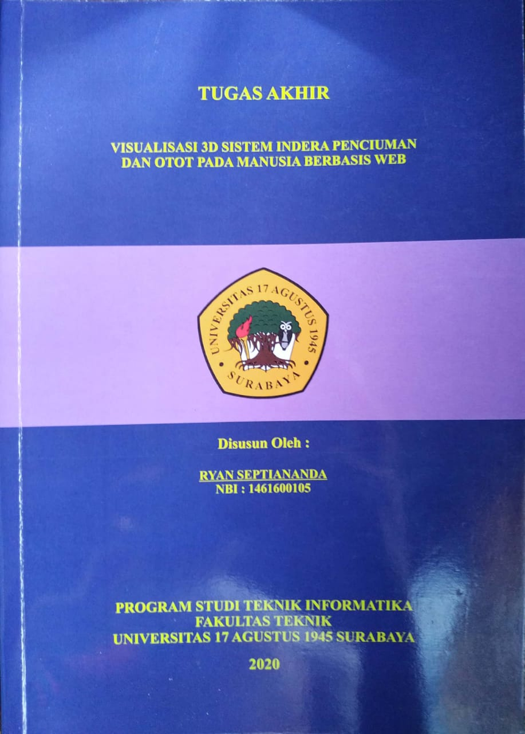
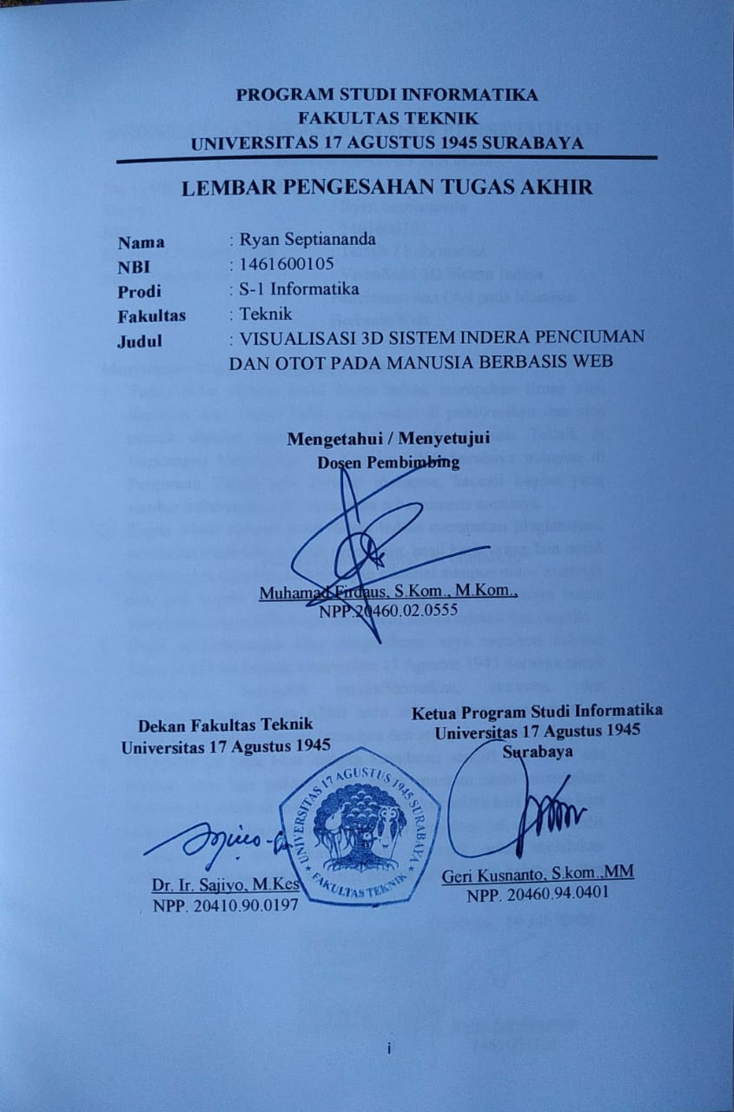
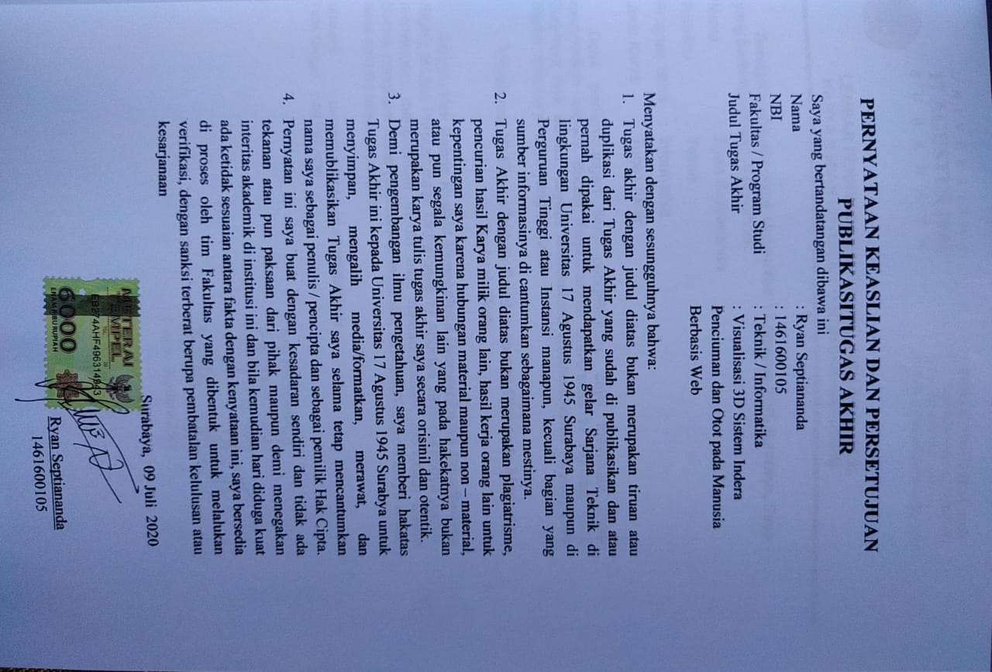
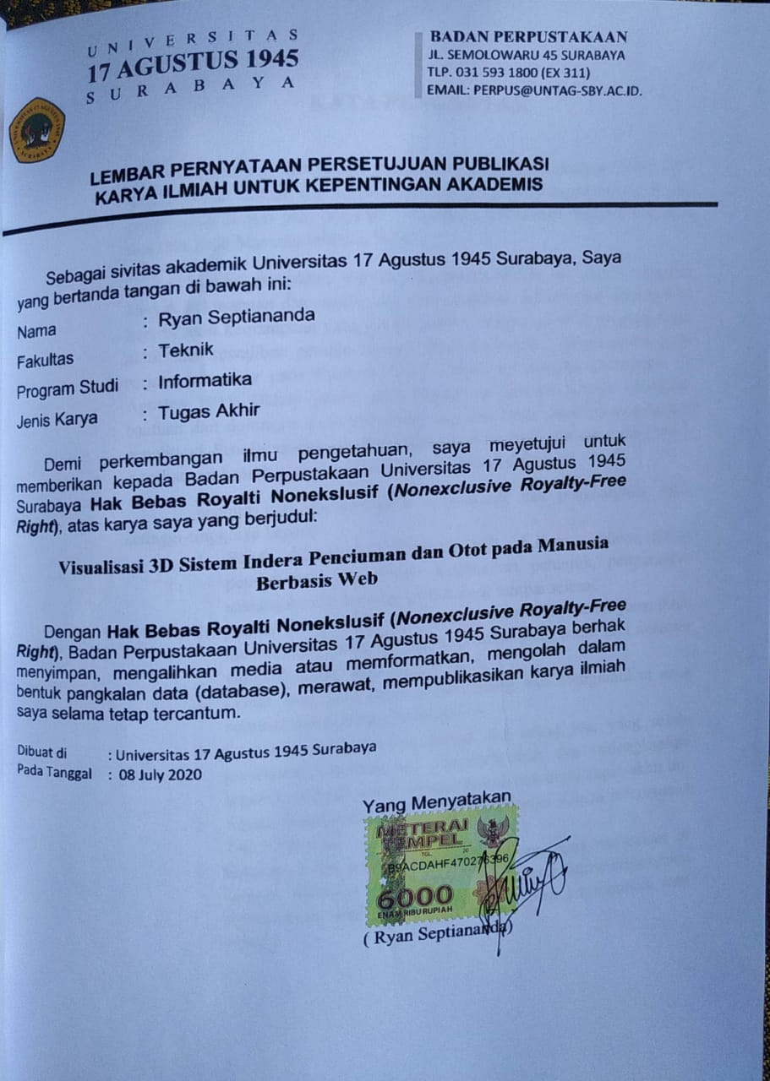

KATA PENGANTAR

Segala puji dan syukur penulis panjatkan atas kehadirat Allah SWT atas limpahan rahmat, dan karunianya sehingga peneliti dapat menyelesaikan penyusunan Skripsi yang berjudul “Visualisasi 3D Sistem Indera Penciuman dan Otot pada Manusia Berbasis Web”,
Penulis menyadari bahwa penyusunan skripsi ini masih memiliki banyak kekurangan dan masih jauh dari sempurna, hal tersebut dikarenakan keterbatasan kemampuan yang penulis miliki. Skripsi ini telah menjadi tugas akhir dan kewajiban penulis sebagai salah satu syarat mendapatkan gelar sarjana komputer pada Program Studi Teknik Informatika Universitas 17 Agustus 1945. Dalam proses penyelesaian ini penulis banyak mendapat bantuan dan dorongan serta semangat yang luar biasa untuk menyelesaikan peneliti ini. Penulis sangat mengharapkan masukan, kritik dan saran yang berisi membangun kearah perbaikan dan penyempurnaan skripsi ini.
penulis juga mengucapkan terimakasih dan penghargaan yang setinggi-tingginya kepada:
- Bapak Muhammad Firdaus, S.T., S.Kom., selaku dosen pembimbing yang telah memberikan petunjuk, pengarahan, semangat serta bimbingan dari awal sampai selesai.
- Dokter arie , selaku pembimbing anatomi manusia yang telah memberikan petunjuk, arahan, bentuk yang benar dari anatomi yang dibuat dari awal sampai akhir.
- Dosen wali yang telah membimbing dan mengarahkan saya selama studi di Untag Surabaya ini.
- Kerluarga yang tercinta, Bapak ibu orang tua, yang selalu mendoakan, memotivasi, memperhatikan dan melengkapkan segala keperluan penulis hingga terselesaikannya tugas akhir ini.
- Amara Gandha atas support dan bantuannya selama penyusunan Tugas Akhir ini.
- Sahabatku dan teman seperjuangan yang setia menemani di kampus selama proses perkuliahan, terutama Rekno serta teman seperjuangan angkatan 2016 yang tak bisa ku sebutkan satu persatu.

Halaman ini sengaja dikosongkan

ABSTRAK

Nama | : | Ryan Septiananda
Program Studi | : | Informatika
Judul | : | Visualisasi 3D Sistem Indera Penciuman dan Otot pada Manusia Berbasis Web

Kurangnya Media pembelajaran yang lengkap dan detail tentang cara kerja sistem tubuh manusia bagi Mahasiswa kedokteran dapat menyebabkan kesalahan dalam memahami pembelajaran. Sistem indera Penciuman dan Sistem Otot merupakan sistem tubuh yang sering menjadi pembelajaran dalam dunia medis dan kedokteran. Dari masalah tersebut dapat diambil penelitian tentang pengembangan pengenalan cara kerja sistem tubuh menggunakan tekhnologi visualisasi 3D. Visualisasi tersebut berisi tentang pengenalan cara kerja sistem organ tubuh manusia yaitu Sistem indera Penciuman dan Otot Lurik. Dengan Visualisasi 3D ini diharapkan dapat mempermudah pembelajaran bagi mahasiswa untuk mempelajari sistem tubuh manusia.

Kata Kunci: Visualisasi 3D, Sistem Indera Penciuman, Otot

DAFTAR ISI

LEMBAR PENGESAHAN TUGAS AKHIR i
PERNYATAAN KEASLIAN DAN PERSETUJUAN PUBLIKASITUGAS AKHIR iii
KATA PENGANTAR v
ABSTRAK vii
ABSTRACT ix
DAFTAR ISI xi
DAFTAR GAMBAR xv
DAFTAR TABEL xvii
BAB 1 1
PENDAHULUAN 1
1.1 Latar Belakang 1
1.2 Batasan Masalah 2
1.3 Tujuan Dan Manfaat 2
1.4 Metode Penelitian 3
1.5 Sistematika Penulisan 4
BAB 2 5
TINJAUAN PUSTAKA 5
2.1 Penelitian Terdahulu 5
2.2 Anatomi Manusia 5
2.2.1 Bagian Tubuh 6
2.2.2 Bidang Penting Tubuh 6
2.3 Hidung 8
2.3.1 Bagian Luar 8
2.3.2 Bagian Dalam 9
2.4. Otot (Otot Lurik) 10
2.5 Visualisasi 11
2.6 3D Modeling 12
2.7 Blender 3D 12
2.8 WebGL 14
2.9 Bland4web 14
2.9 Sistem Operasi Windows 15
2.10 UEQ (user experience Questionnaire). 16
2.11 Multimedia Development Life Cycle (MDLC) 18
BAB 3 21
METODE PENELITIAN 21
3.1 Use Case Diagram 21
3.2 Activity Diagram 23
3.3 Rancangan Storyboard 24
3.3.1 Perancangan Storyboard Indera Penciuman 25
3.3.2 Perancangan Storyboard Otot lurik 27
3.4 Material Collecting (Pengumpulan Bahan) 30
HASIL DAN PEMBAHASAN 31
4.1 Assembly (Pembuatan) Objek 3D 31
4.2 Implementasi Aplikasi 33
4.2.1 Halaman menu utama 33
4.2.2 Halaman Organ Tubuh 35
4.2.3 HalamanAnimasi Fungsi dan Cara Kerja 38
4.2.4 Halaman Menu Panduan 40
4.2.5 Halaman Menu Tentang 40
4.3 Pengujian fungsional 41
4.4 Pengujian kinerja aplikasi 43
4.5 Pengujian usabiltas 44
4.6 Analisa Hasil Pengujian 47
4.7 Distribution (Pendistribusian) 47
BAB 5 49
KESIMPULAN DAN SARAN 49
5.1 Kesimpulan 49
5.2 Saran 49
DAFTAR PUSTAKA 51

DAFTAR GAMBAR

Gambar 2. 1 Hidung bagian luar 8
Gambar 2. 2. Hidung bagian dalam 9
Gambar 2. 3 Otot lurik 10
Gambar 2. 4 Blender 12
Gambar 2. 5 Blend4web 15
Gambar 2. 6 OS Windows 15
Gambar 2. 7 Quesioner UEQ 17
Gambar 2. 8 Input Data UEQ 17
Gambar 2. 9 Hasil Pengujian UEQ 18
Gambar 2. 10 Tahap metode MDLC 19
Gambar 3. 1 Use Case diagramaplikasi yang berisi animasi fungsi dan cara kerja sistem indera penciuman dan otot lurik secara 3D 22
Gambar 3. 2 Activity Diagram 24
Gambar 4. 1 Model 3D Hidung Utuh 32
Gambar 4. 2 Coloring Model 3d hidung detail 32
Gambar 4. 3 Halaman Utama Aplikasi 33
Gambar 4. 4 Halaman Utama Menu Deskripsi 34
Gambar 4. 5 Fitur Pencarian Objek 3D 34
Gambar 4. 6 Halaman Organ Tubuh 35
Gambar 4. 7 Halaman Menu Hidung 35
Gambar 4. 8 Halaman Menu Hidung Utuh 36
Gambar 4. 9 Halaman Menu hidung detail 36
Gambar 4. 10 Halaman Deskripsi hidung detail 37
Gambar 4. 11 Halaman Menu otot 37
Gambar 4. 12Halaman Menu Otot Utuh 38
Gambar 4. 13 Halaman Menu Otot Lurik Detail 38
Gambar 4. 14 Animasi Fungsi dan Cara Kerja Otot Lurik 40
Gambar 4. 15 Halaman Menu Panduan 40
Gambar 4. 16 Grafik Hasil Pengujian 46

DAFTAR TABEL

Tabel 4. 1 Hasil Pengujian Fungsional Aplikasi 43
Tabel 4. 2 Hasil Pengujian Kinerja Aplikasi 44
Tabel 4. 3 Hasil Jawaban Responden 45
Tabel 4. 4 Konversi Jawaban Kuisioner 45
Tabel 4. 5 Hasil Rata-rata Nilai Bobot 46
Tabel 4. 6 Rata-Rata Setiap Kelompok 46

